Федеральное государственное бюджетное образовательное учреждение высшего профессионального образования «Российская академия народного хозяйства и государственной службы при Президенте Российской Федерации»
Нижегородский институт управления

Кафедра Информатики и информационных технологий

ОТЧЕТ

Задания к лекции №12
Язык Java
Тонкости работы с объектами

Выполнил: студент группы:
ИБ-321
Ларионов Алексей

Нижний Новгород
2023 г.

Оглавление
Задание 12.1 3
Программа 3
Результат прогрпммы 3
Ответы на вопросы 4
Задание 12.2 5
12.2.1 5
Программа и результат рисунка 12.3 5
Описание 5
12.2.2 6
Программа и результат рисунка 12.4 6
Описание 6
Задание 12.3 7
Программа 7
Результат программы 7
Описание 8
Задание 12.4 9
Программа и результат 9
12.4.1 10
12.4.2 10
12.4.3 10
Задание 12.5 12
Программа 12
Результат программы 12
Описание 13

Задание 12.1
Реализовать код рисунка 12.2, ответить на имеющиеся в нём вопросы и объяснить работу кода

Программа

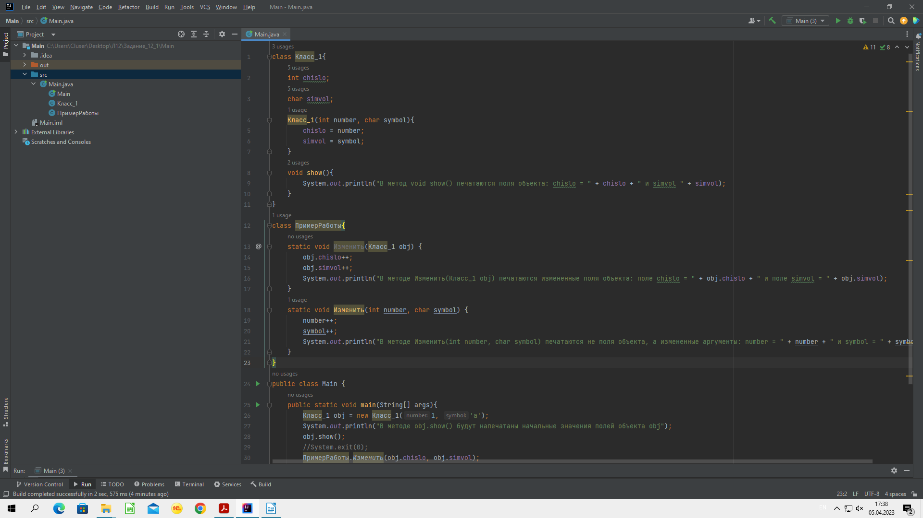
Результат прогрпммы
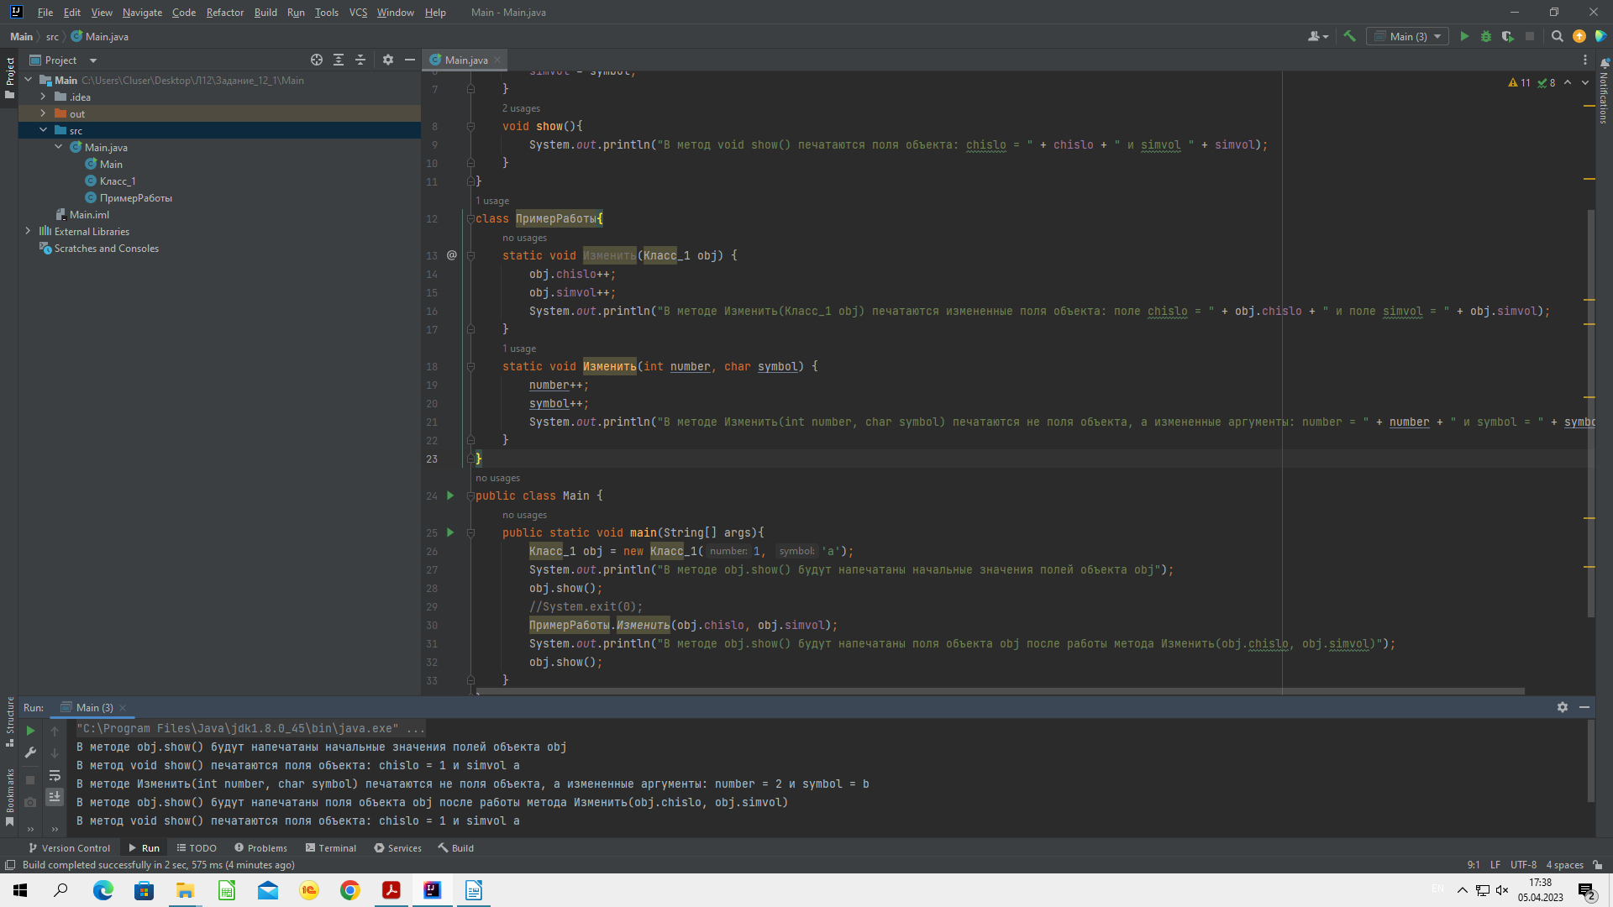

Ответы на вопросы
1. Если переименовать атрибуты класса Класс_1 то ничего не изменится, однако придется поменять эти названия и Writer остальном коде, где фигурируют эти атрибуты.
2. Строки 4-7 являются конструктором класса Класс_1
3. chislo и simvol это атрибуты класса, а number и symbol это переменные к которым приравниваются атрибуты Writer конструкторе.
4. Метод show() выводит значение атрибутов chislo и simvol.
5. Методы Изменить() класса ПриемРаботы отличаются тем, что один принимает экземпляр класса, а другой значения переменных.
6. В строке obj.chislo++ происходит инкремент атрибута chislo.
7. В классе Main создается экземпляр класса Класс_1.
8. System.exit(0) Завершает работу программы с кодом ошибки 0.
9. Дважды идет передача данных в метод Изменить(). В первом случае передается экземпляр obj, а во втором атрибуты этого экземпляра.

Задание 12.2

12.2.1
Реализовать программу рисунка 12.3 и объяснить его работу

Программа и результат рисунка 12.3

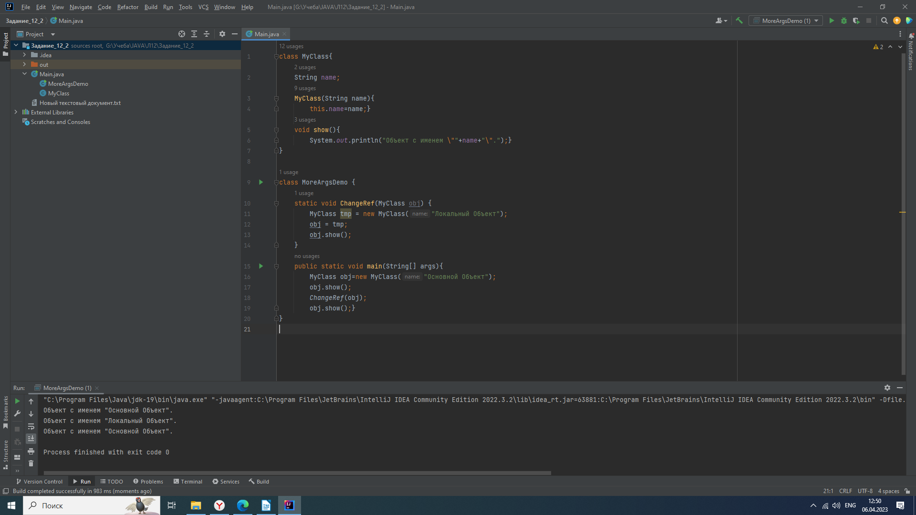
Описание
В данной программе содержится 2 класса.
Класс MyClass содержит конструктор и метод show(), выводящий значение атрибута name.
Класс MoreArgsDemo содержит статический метод ChangeRef(), получающий в качестве аргумента объект класса MyClass. В этом методе создается локальный объект класса MyClass, ссылка на локальный объект присваивается аргументу метода, затем к аргументу метода применяется метод show().
Так же класс MoreArgsDemo содержит метод main(). В нем создается объект класса MyClass и к нему применяются методы show() и ChangeRef().

12.2.2
Сравнить код рисунка 12.3 с кодом рисунка 12.4 и найти ошибку, и исправить её.

Программа и результат рисунка 12.4

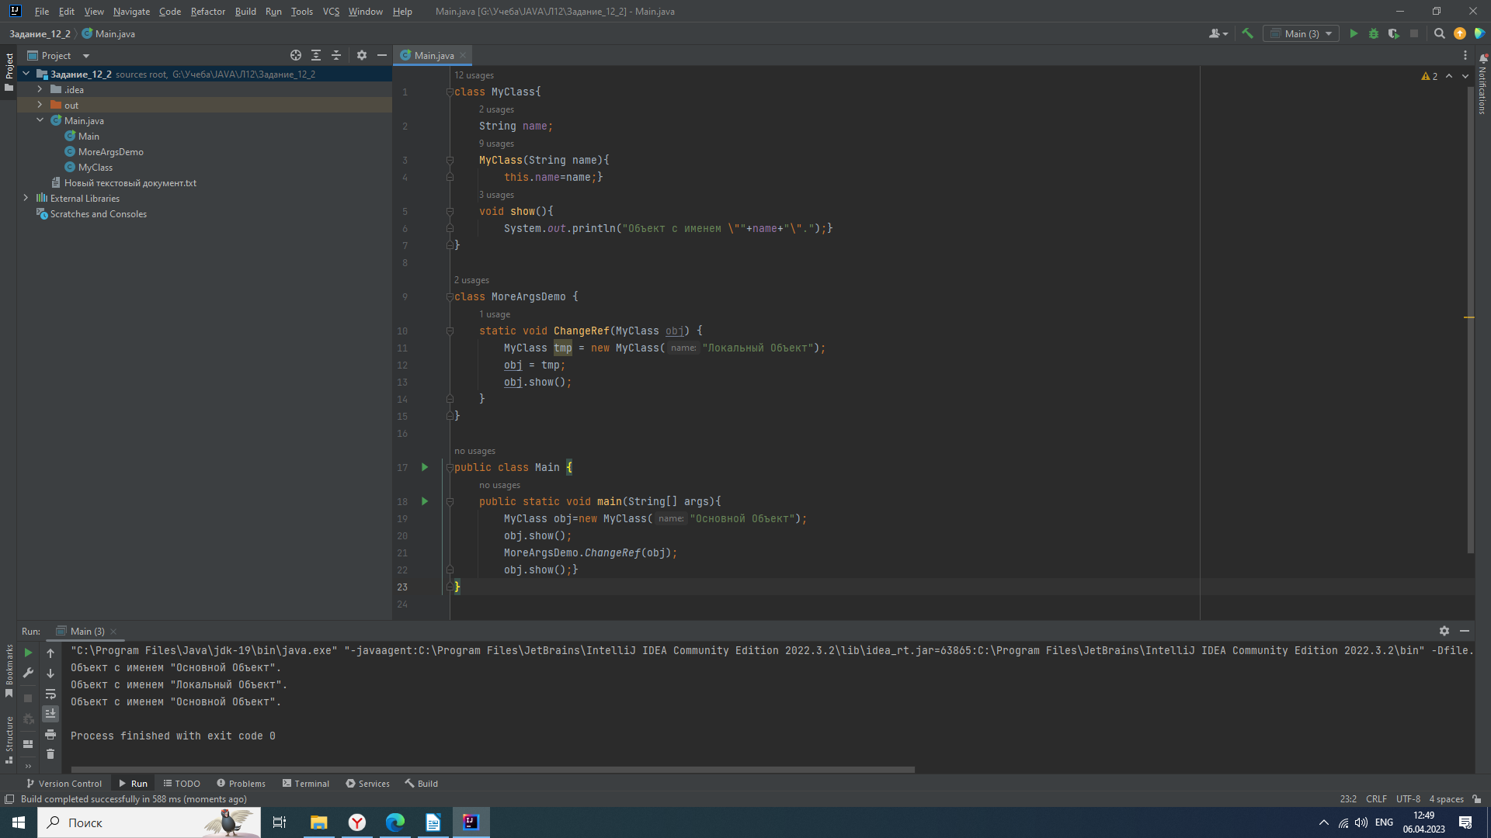
Описание
В данной программе возникает ошибка при применении метода ChangeRef().
Метод main() переместился в отдельный класс Main из-за чего вызвать метод ChangeRef() просто так не получится. Чтобы его вызвать нужно явно указать класс, которому принадлежит этот метод, а именно класс MoreArgsDemo.

Задание 12.3
Разобрать работу программы на рисунке 12.5, определив особенности работы с массивами и объектами.

Программа

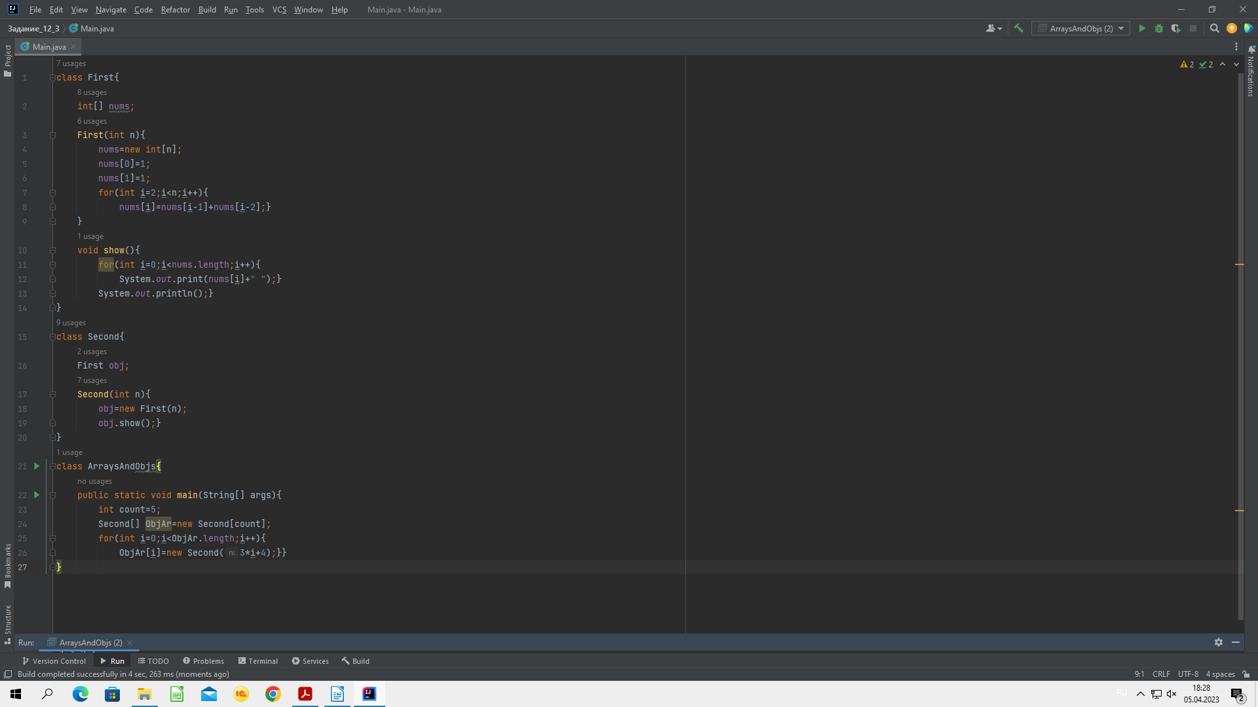
Результат программы
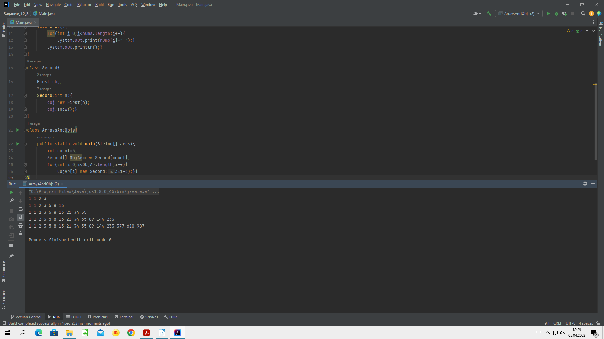

Описание
В классе First находится конструктор в котором создается массив целых чисел.
Этот массив заполняется числами Фибоначчи. Этот класс так же содержит метод show(), выводящий на экран элементы массива.
Класс Second это массив, который заполняется объектами класса First. Этот класс содержит только конструктор.
В основной программе создается экземпляр класса Second. Далее он заполняется в цикле for объектами класса First и выводится.

Задание 12.4

Программа и результат
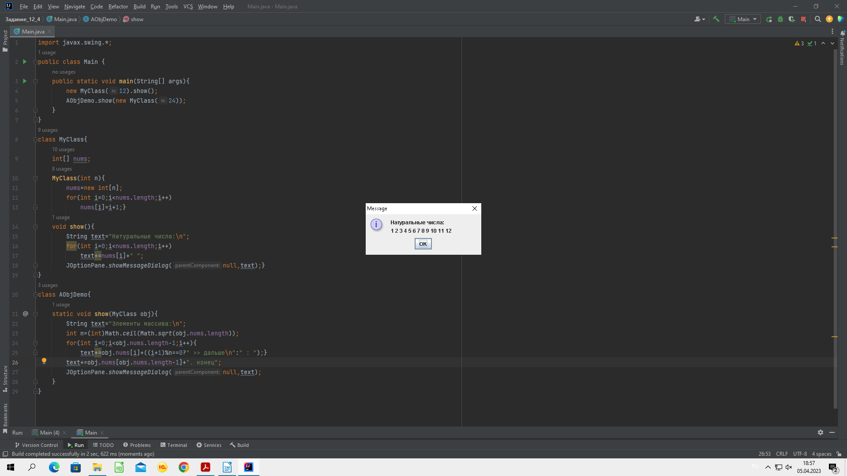
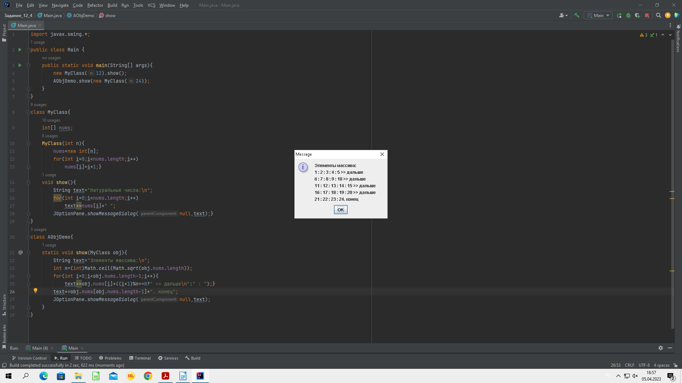

12.4.1
Ответьте на следующие вопросы:
- В какой строчке создаётся анонимный объект?
В строчке new MyClass(12).show() создается анонимный объект класса MyClass и к нему применяется метод show().
- Какие ещё классы присутствуют в программе и что они делают?
Класс MyClass, выводящий массив и класс AobjDemo выводящий элементы класса MyClass в другом виде.
- В каком виде будут выводится результаты работы всей программы?
Результаты будут выводиться в диалоговом окне.
- Что делает строка 4?
Создает анонимный объект класса MyClass и к нему применяется метод show() выводящий элементы этого объекта в диалоговом окне
- Что делает строка 5 и что является аргументом в методе, используемым в этой строке?
Применяет статический метод show() выводящий элементы объекта в диалоговом окне. Аргументом является анонимный объект класса MyClass

12.4.2
Ответьте на следующие вопросы:
- Зачем используется класс MyClass?
В этом классе создается массив натуральных чисел увеличивающихся на 1 с каждым новым значением.
- Что создаётся в строке 12 кода на рисунке 12.11?
В строке nums=new int[n] создается пространство для хранения массива размером n.
- Что создаётся в конструкторе класса MyClass?
В конструкторе создается массив заполненный натуральными числами.

12.4.3
Ответьте на следующие вопросы:
- Как характеризовать метод в строке 24 рисунка 12.12? Отличается ли он от класса в строке 15 рисунка 12.11 и, если отличается, то чем?
Метод в строке 24 является статическим, а значит может быть вызван без создания экземпляра класса.
- Что передаётся аргументом этого методу?
Объект класса MyClass
- Каковы особенности статического метода в Java?
Они могут вызываться без создания экземпляра класса.
- Как работает строка 26?
Эта строка объявляет целочисленную переменную n, а в качестве значения ей присваивается округленное значение корня квадратного из количества элементов массива nums объекта obj.
- Как работает строка 28?
В этой строке идет процесс составления строки, которая будет выводиться Writer диалоговом окне.
- Сколько выводов будет выведено в результате работы программы в целом?
Два диалоговых окна.

Задание 12.5
Разобрать работу программы на рисунке 12.6

Программа

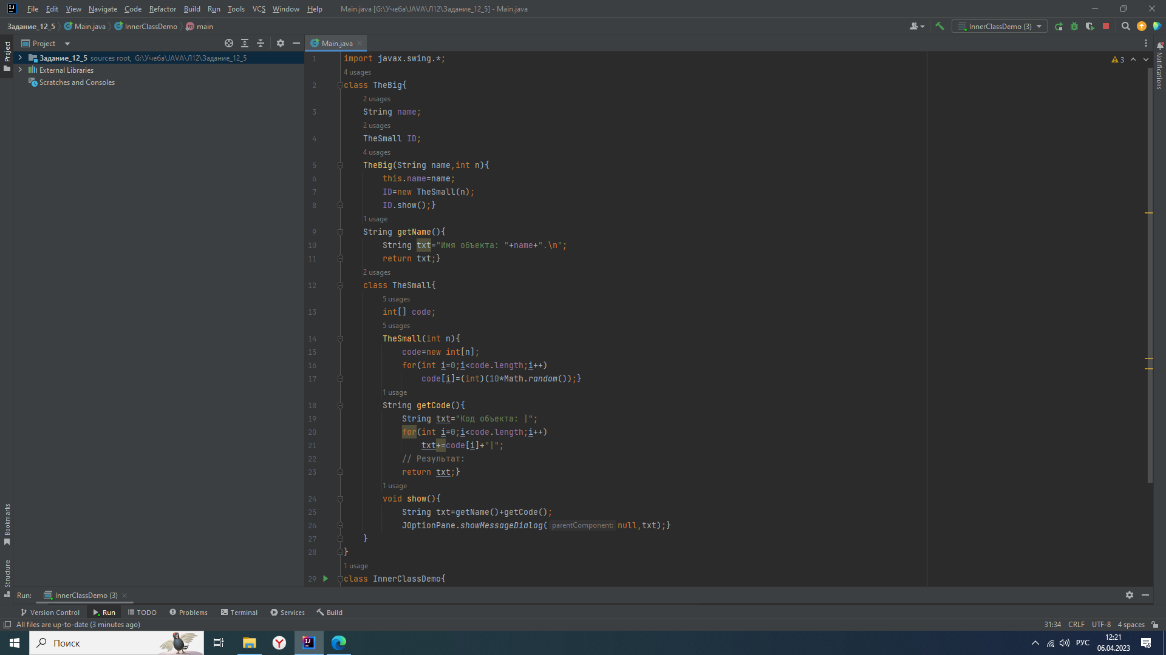
Результат программы
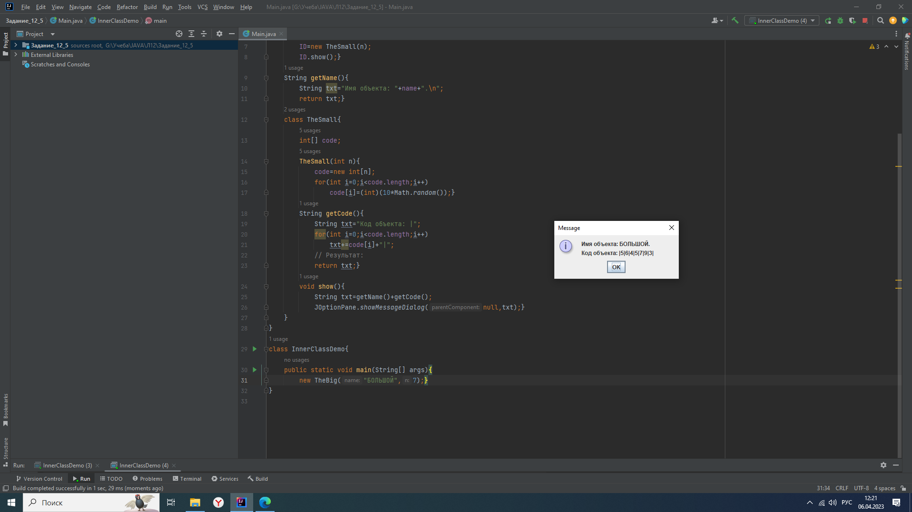

Описание
В данной программе идет работа с внутренними и внешними классами.
TheBig – внешний класс.
TheSmall – внутренний класс.
InnerClassDemo – основная программа.
Во внутреннем классе создается и заполняется случайными числа массив размером n. У этого класса так же есть метод GetCode(), возвращающий элементы массива и метод show(), выводящий в диалоговое окно результат работы методов GetCode() и GetName() класса TheBig.
В внешнем классе содержится метод GetName(), возвращающий имя экземпляра и конструктор в котором содержатся название экземпляра, массив класса TheSmall и метод show(), выводящий в диалоговое окно результат работы методов GetCode() и GetName().
В основной программе создается анонимный объект внешнего класса и мы видем работу метода show() из конструктора внешнего класса.

